Allez sur <https://git-scm.com/>

Télécharger la dernière version et suivez les étape d'installation :

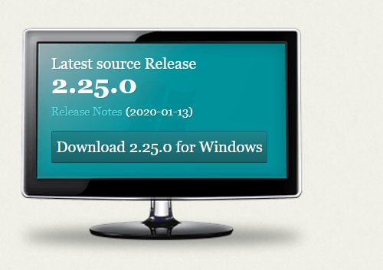

Une fois installé, ouvrir votre terminal (cmd pour windows), puis il faut vérifier que git a correctement été installé.

Taper la commande : git –version

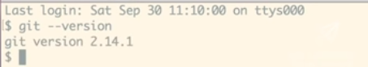

Si vous voyer git avec sa version, c'est que tout s'est bien passé.

Il faut ensuite définir l'identité de l'utilisateur :

git config --global user.name "Nicolas Evain"

git config --global user.email "Barnou64@gmail.com"

Pour créer un projet :

mkdir nom

cd nom

Il faut créer un répertoire puis aller dedans pour initialiser git.

Taper la commande : git init

// pour demander un statut global des fichiers de notre répertoire taper : git status

Le commit : (sert à enregistrer l'état actuel du projet), elle se fait en deux étapes

1. La sélection des fichiers : git add filename 🡪 git add index.html (par exemple)

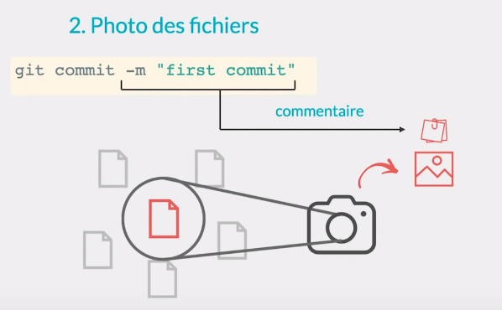2. Le commit :

Pour avoir la time line des commit : git log (qui à fait quoi)

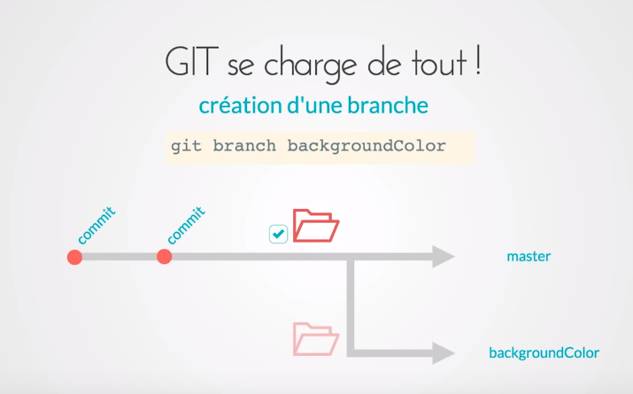Les branches (copie de ton projet initial dans lequel tu va pouvoir faire de la merde : version, si les modifications ne te plaisent pas tu vas pouvoir les supprimer sinon tu vas pouvoir les rapatrier) :

Pour lister les branches : git branch

Pour changer de branch : git checkout nonBranch

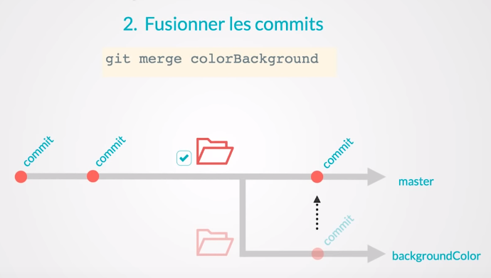Pour fusionner les commit :

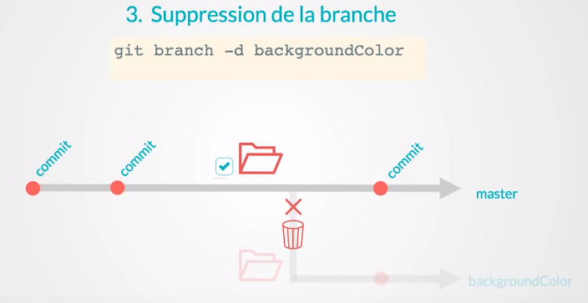 Puis on supprime la branche :

Pour collaborer avec d'autres personnes :

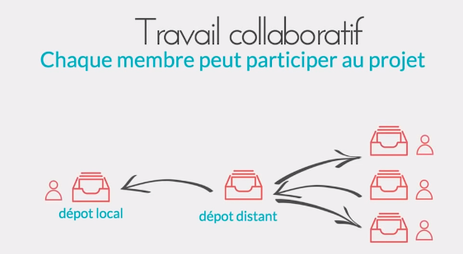Notion de dépôt distant & Github :

Pour créer un dépôt distant il faut aller sur github et se créer un compte.

Puis aller sur : <https://github.com/new>

Et créer le répertoire : nom, description, public.

Il faut maintenant créer un pont entre notre dépôt local et distant :

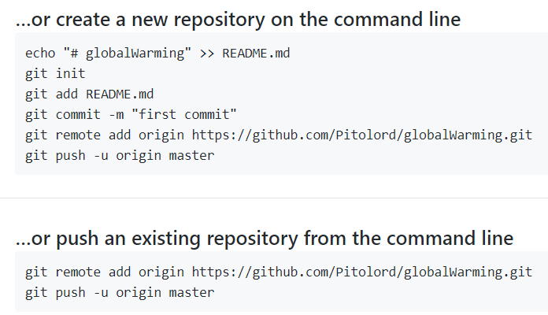

Dans notre cas utiliser : git remote add origin <https://github.com/Pitolord/globalWarming.git>

Ça va créer le pond qui va s'appeler origin : pour voir s'il existe un pont : git remote

Il reste à déposer le projet avec :

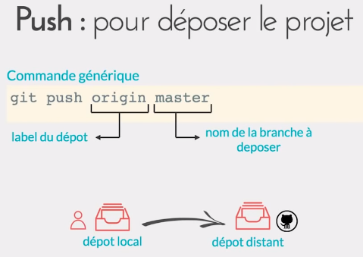

Pour récupérer le projet :

